**Конспект подгруппового занятия по развитию лексико - грамматической стороны речи в старшей логопедической группе**.

**Тема:** Дикие животные зимой.

**Задачи**:

1. *Коррекционно-образовательные:*

* учить детей образовывать сложные слова;
* учить образовывать притяжательные прилагательные.

1. *Коррекционно-развивающие:*

* закреплять у детей навык использования в речи простых предлогов: с, на, под, над, за, в;
* упражнять в подборе имен прилагательных к именам существительным по теме;
* развивать навыки словообразования и словоизменения;
* расширить словарь антонимов;

1. Коррекционно-воспитательная:

* воспитывать у детей познавательный интерес к окружающему миру.

**Оборудование:** Картина зимнего леса, дикие животные: лиса, волк, заяц, лось, кабан, рысь, олень; трафареты животных, музыкальное сопровождение П.И.Чайковский «Времена года».

Ход занятия

1. Орг. момент (звучит музыка П.И.Чайковский «Времена года»)

*Логопед*: Нет у зайчика избушки,

Кто ему построит дом?

Он лежит, прижавши ушки,  
 Под ореховым кустом.

О каком времени года говорится в стихотворении? Как живется диким животным зимой?

2.Обьявление темы занятия.

*Логопед*. Сегодня мы совершим с вами экскурсию в зимний лес. (Демонстрируется картина зимнего леса приложение 1)

1.Упражнение в согласовании прилагательного с существительным в косвенных падежах

*Логопед.* Чтобы попасть в зимний лес нам нужно хорошо и тепло одеться. Мы оденемся с вами в (какую?)……. (зимнюю) одежду. Солнечным (каким?) ……(зимним) утром отправимся в (какой?)……(зимний) лес. Пойдем с вами по (какой?) …..(зимней) дороге, нам будет светить (какое?)……. зимнее солнце. Будем любоваться (каким?) …(зимним) лесом.

2. *Логопед.* - Ребята вы заметили, что животных в лесу не видно. Наверно они спрятались. Давайте вспомним, как себя нужно вести в лесу? (повторяют правила поведения в лесу). Посмотрите внимательно, может вы увидели части тела животных? (приложение 2)

Д.И. «Чей? Чья? Чьи?» Образование притяжательных прилагательных

Мы увидели хвост белки - (чей хвост?) - беличий

Мы увидели нос лисы - (чей нос?) - лисий

Мы увидели лапы волка - (Чьи лапы?) - волчьи

Мы увидели уши зайца – (чьи уши?) - заячьи

Мы увидели рога оленя – (чьи рога?) - оленьи.

3. *Логопед*. А теперь внимательно посмотрите на картину. (приложение 3) Назовите, где вы увидели животных.

Я увидел зайца под кустом.

Я увидел лося возле елки.

Я увидел кабана за елкой.

Я увидела белку на ветке.

Я увидела лису за кустом,

Я увидел волка на тропинке.

- Ребята, мы все хорошо вели себя в лесу и животные нас больше не боятся. Они стали к нам выходить на поляну. Давайте расскажем, как много мы знаем о животных (приложение 4).

4.Д.И. « Подбери признак» Подбор имен прилагательных к имени существительному (Дети рассматривают картины и называют признаки).

Заяц (какой?) - быстрый, ловкий, трусливый, серый, белый.

Лиса (какая?) - быстрая, ловкая, шустрая, пушистая, красивая, рыжая.

Белка (какая?) - рыжая, быстрая, шустрая, веселая.

Волк (какой?) - злой, голодный, лохматый, серый.

Физминутка.

Вот летят, кружась, снежинки, Взмахи руками, разведенными в стороны.

Кружевной плетут узор, Вращательные движения рук перед собой.

На поляны, на тропинки Показывают влево, вправо.

Ляжет сказочный ковер. Широко разводят руки в стороны

Кто теперь заметит зайку, Поворачиваются друг к другу лицом и .

в белой шубке на снегу? показывают друг на друга

Ну-ка где он? Угадай-ка, Приседают. Прячут лицо. Показывают

В поле или на лугу? влево, вправо.

5. Логопед. Многие животные имеют одинаковые части тела, но они могут отличаться размером, окраской, а могут быть противоположные друг другу. Посмотрите на картинки и закончите предложение (Приложение 4)

Д.и. «Скажи наоборот» Подбор антонимов к именам прилагательным.

У белки короткие уши, а у зайца –……(длинные)

У кабана жесткая щетина, а у лисы…… (мягкая.)

У волка длинный хвост, а у рыси…….( короткий).

У лося тонкие ноги, а у кабана ……..(толстые).

6.Д.И. «Образуй новое слово» Образование сложных прилагательных.

У зайца длинные уши. Какой заяц? (длинноухий)

У лисы длинный хвост. Какая лиса? ( Длиннохвостая)

У лося большие рога. Какой лось? ( Большерогий).

У волка острые зубы. Какой волк? (Острозубый).

У кабана толстые ноги. Какой кабан? (Толстоногий)

7. *Логопед.* Ребята! Наша экскурсия подошла к концу. Пора возвращаться назад. На память о нашей экскурсии я сделала несколько фотографий животных, но что-то пошло не так. На фото только трафареты животных. Вы по контору определили, кто изображен? Давайте раскрасим каждый свое животное. Тогда получится очень интересная фотография, которую можно забрать на память

Итог занятия: Куда сегодня мы совершили экскурсию? Какие новые слова о диких животных вы сегодня узнали? Как нужно относится к животным и среде их обитания?

**Приложение**

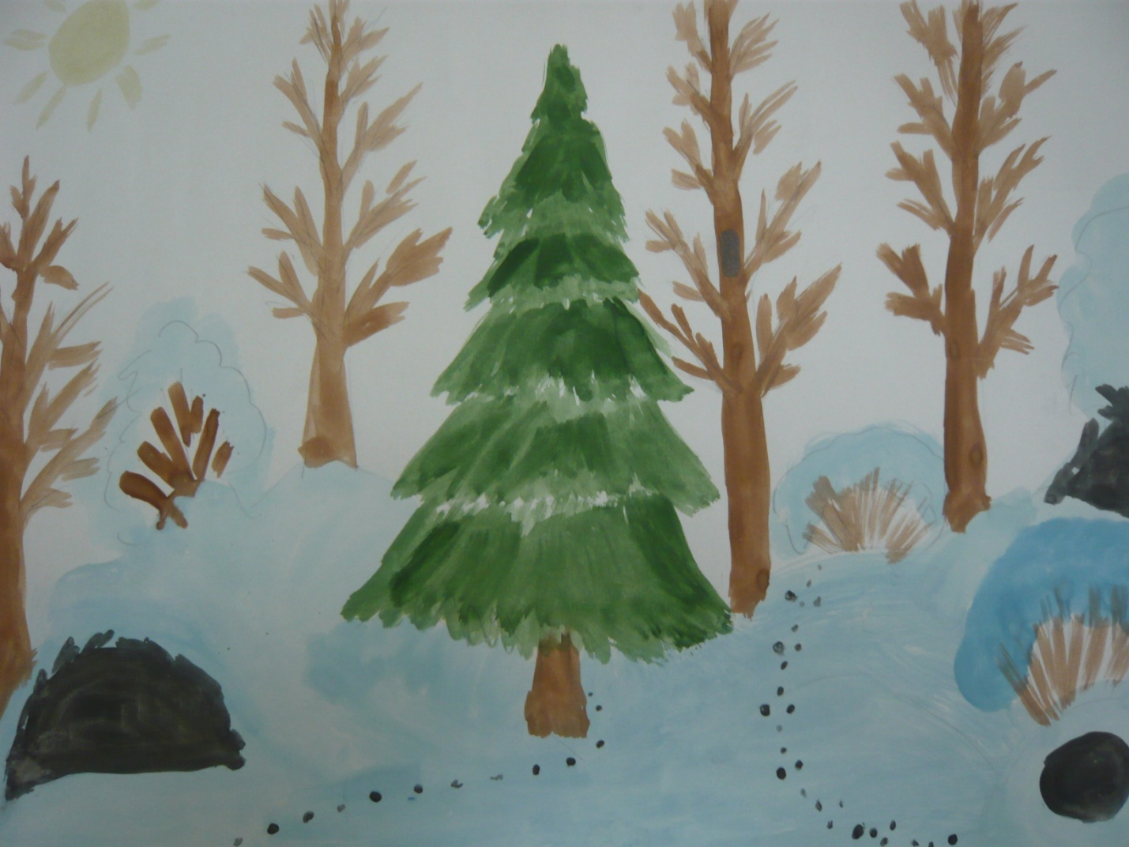**1.**

**Приложение 2**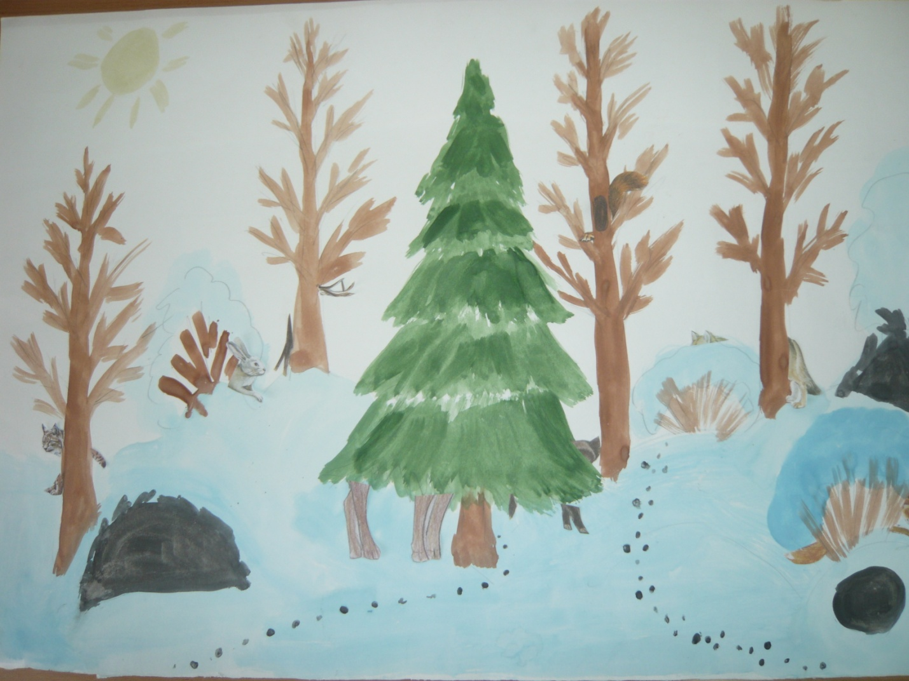

**Приложение 3**

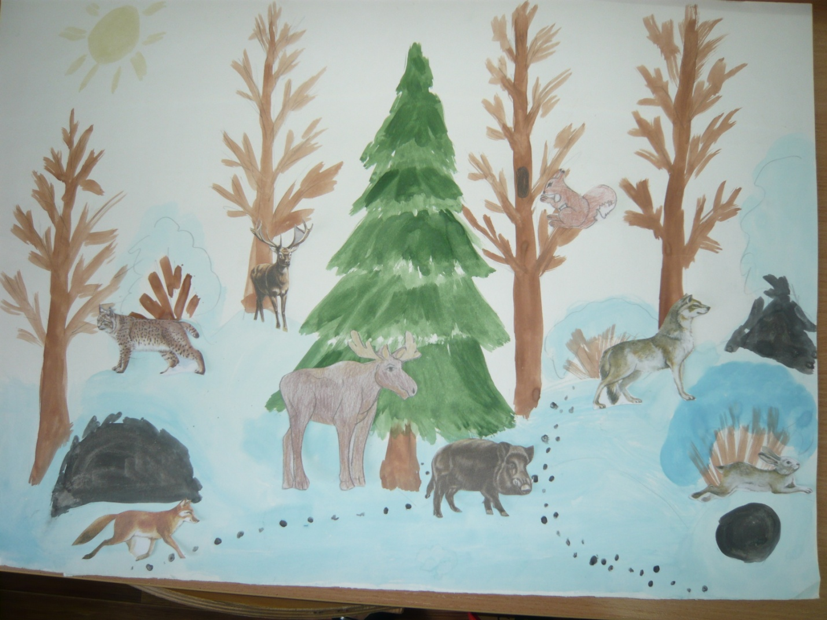

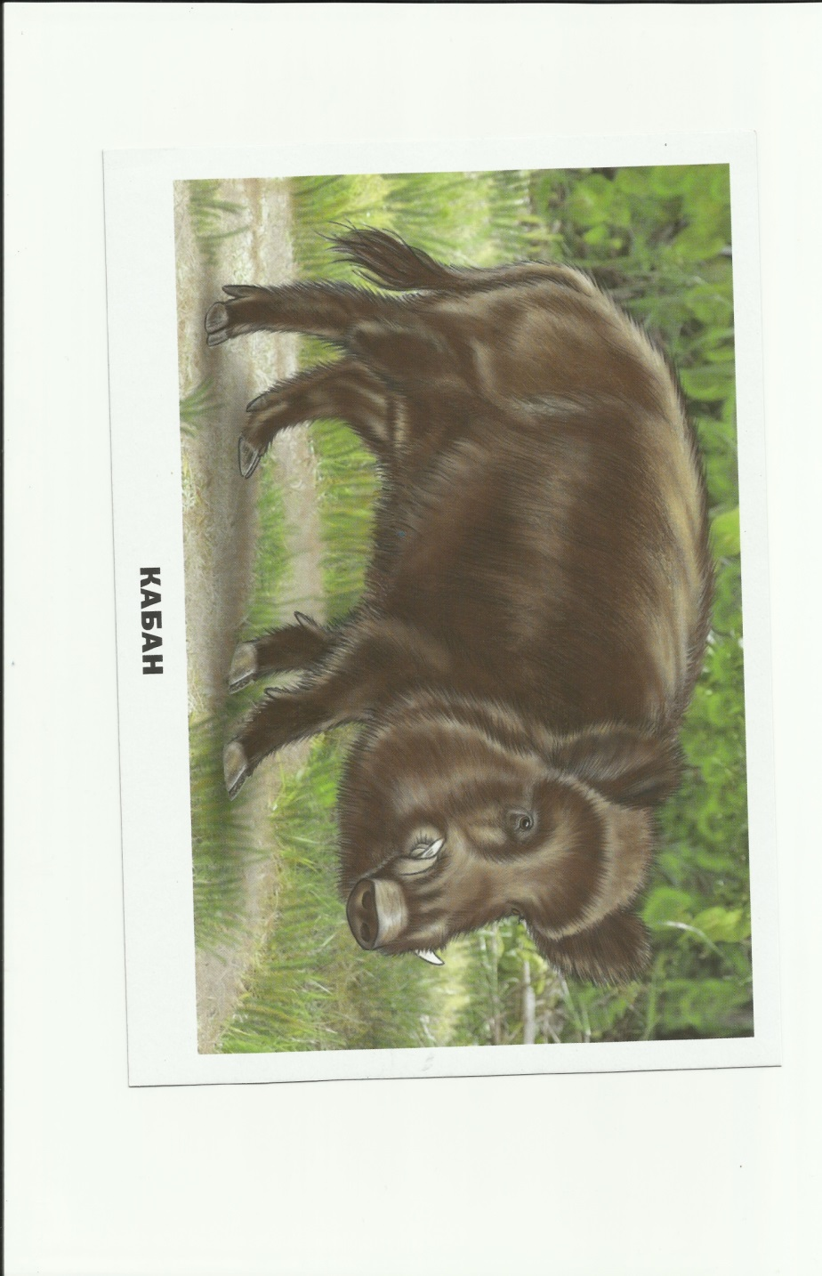**Приложение 4**

